Presseinformation / Story-Idee
Wo die Götter schlafen

Unterwegs auf Montenegros neuester Panoramastraße
Podgorica/Hamburg, 28. November 2018
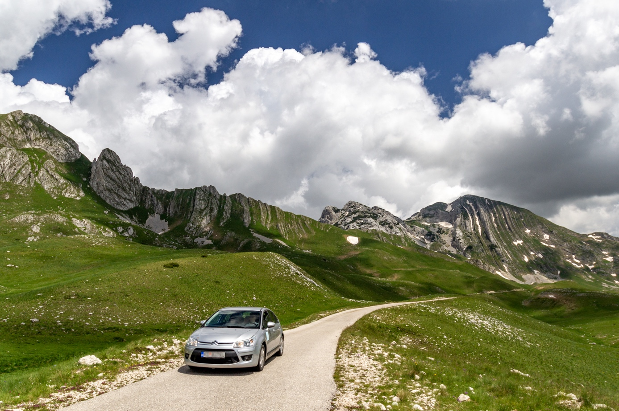Unterwegs auf Montenegros Panoramastraßen: Der neu ausgeschilderte „Durmitor-Ring“ führt durch eine beeindruckende Gebirgskulisse.
Foto: NTO Montenegro/DEQOM
Es ist noch früh am Morgen, als unser kleiner Mietwagen auf der schmalen Straße zwischen den kerzengerade emporwachsenden Tannen entlang rollt. Sonnenstrahlen bohren sich durch das Unterholz und an den Nadelspitzen funkeln glasklare Tautropfen. Wir sind unterwegs auf dem Durmitor-Ring, einer neu ausgeschilderten Panoramastraße im Norden Montenegros. Die achtzig Kilometer lange Runde startet in dem kleinen Städtchen Žabljak. Mit einer Landkarte bestückt, haben wir uns auf den Weg gemacht und sind direkt der Empfehlung gefolgt, den Abstecher zum Ćurevac nicht zu verpassen. Die Aussicht in die Tara-Schlucht, immerhin die tiefste Europas, sei von dort besonders eindrucksvoll. Das wollen wir uns natürlich nicht entgehen lassen.
Am Ende des Waldes erwartet uns ein erster Eindruck. Schon wenige Meter vom Parkplatz entfernt blickt man über 1.300 Meter tief in die Schlucht hinab. Zum eigentlichen Aussichtspunkt führt ein kurzer Wanderweg, der am Rand der Klippen entlangführt. Weit ist es nicht, aber es geht bergauf. Ein paar Schweißperlen stehen uns auf der Stirn, als wir den Gipfel erreichen. Obwohl es noch früh ist, sind wir heute nicht allein. Eine kleine Gruppe ungarischer Touristen kommt kurz nach uns an. Sie sind von der Aussicht so begeistert, dass sie spontan anfangen zu singen und mitten in der Wildnis einen Freudentanz aufführen. Was die Schönheit der Natur alles bewirken kann! Uns geht es kaum anders beim Blick hinab in das Tal, an dessen Grund sich die türkis leuchtende Tara wie ein Band von den dunkelgrünen Wäldern abhebt. Es wird nicht das letzte Mal bleiben, dass uns an diesem Tag beim Anblick der spektakulären Landschaft vor Glück ein Schauer über den Rücken läuft.
Im Norden Montenegros ist vom Tourismusboom an den Stränden der Adria noch wenig zu spüren. Es gibt zwar einige Hotspots, wie die Raftingtouren auf der Tara, doch ansonsten konnte die Region ihre Ursprünglichkeit bewahren. Insbesondere die Landwirtschaft ist für diejenigen, die noch nicht, wie viele andere, mangels Alternativen Richtung Hauptstadt oder an die Küste gezogen sind, eine wichtige Erwerbsquelle. Wie in vielen europäischen Ländern ist auch in Montenegro die Landflucht ein Problem. Der Tourismus, so hofft man, soll den Wandel bringen und auch den jungen Menschen Perspektiven zum Verbleib in den ländlich geprägten Bergregionen bieten. Projekte wie die Panoramastraße sollen dabei helfen.
Einsames Leben in den Bergen
Entlang der Strecke bekommen wir immer wieder einen Eindruck vom bäuerlichen Leben in Montenegros Bergen. Hier und da tauchen verstreute Siedlungen oder einfache Holzhäuser auf. So auch in Mala Crna Gora, das wörtlich übersetzt „kleines Montenegro“ bedeutet. Es gehört zu den höchstgelegenen Siedlungen Südosteuropas. Nur 14 der Einwohner leben das ganze Jahr über hier. Und das ist nichts für jeden. Denn die schmale Straße, über die auch der Durmitor-Ring verläuft, ist im Winter durch zehn Meter hohe Schneeverwehungen unpassierbar. Mehrere Monate sind die Einwohner vollständig von der Außenwelt abgeschnitten. Andere sind nur im Sommer auf den Almen, die in Montenegro Katun genannt werden. So auch Nenad Abramović. „Im Herbst muss alles geregelt werden und man muss Vorräte für ein halbes Jahr anlegen“, berichtet er. Sein Lächeln strahlt Wärme aus. Doch das karge Leben hat Falten im Gesicht des 77-Jährigen hinterlassen. Er lebt mit seiner Frau Stojka, zehn Schafen, drei Kühen und Pferden im Katun Ograde. Ob das Leben hier schwer sei, wollen wir wissen. „Früher schon“, meint Stojka, „doch heute nicht mehr so sehr.“ Nur dass so wenig Menschen hier leben, das sei hart.
Nuancen von Grün
Nun geht es abwärts, hinab in die Sušica-Schlucht. Der Asphalt ist noch sichtbar neu, doch die Serpentinen sowie hier und da herumliegende Steine erfordern volle Aufmerksamkeit. Am Ende der Talfahrt erwartet uns schon der nächste Höhepunkt. In der in allen erdenklichen Nuancen von Grün schillernden Oberfläche des Sušica-Sees, spiegeln sich schroffe Berge und weiße Wolken. Kaum zu glauben, dass in nur ein paar Wochen an dieser Stelle nur noch eine Wiese zu sehen sein soll. Doch das Durmitor-Gebirge besteht aus Kalkstein und der Karst bringt so manches geologische Phänomen mit sich. Bis zum Hochsommer versickert das Wasser durch den zerklüfteten Boden und tritt an entfernten Quellen wieder zutage. Erst mit den winterlichen Niederschlägen füllt sich der See an der Talsohle wieder und so beginnt der alljährliche Kreislauf von Neuem.

Vom Blüten- ins Felsenmeer
Wieder geht es bergauf. Wieder wechselt die Landschaft. Die Hochebene der Pivska Planina ist von scheinbar endlosen Bergwiesen überzogen. Der Duft von Kräutern liegt in der Luft und die gelb und lila leuchtenden Blüten zaubern einen Kontrast zum Blau des Himmels. In allen Richtungen erheben sich am Horizont gewaltige Gebirge, auf denen selbst jetzt im Frühsommer noch weiße Schneefelder zu sehen sind. Langsam kommen die höchsten Gipfel immer näher. Aus dem Blüten- wird ein Felsenmeer und zwischen den aberwitzig gefalteten, steilen Gesteinsformationen breiten sich immer wieder sanfte, grüne Talwiesen aus. Einige der Felsbrocken scheinen sich zu bewegen. Doch es sind nur Schafe. Eine von zahlreichen Herden wird von einem Jungen hinter einen dichten Bretterzaun getrieben. Das soll, genauso wie ein paar beeindruckend große Hütehunde, dafür sorgen, dass keine Wölfe die Tiere in der Nacht reißen.
Wo die Götter schlafen
Um uns herum sind nur noch Berge. Es verwundert kaum, dass diese Landschaft Ursprung zahlloser Mythen und Legenden von Göttern und Nymphen ist. Auch der höchste Berg des Landes, der 2.523 Meter hohe Bobotov Kuk ist teilweise zu sehen. Eigentlich ist der Gipfel des Zla Kolata noch elf Meter höher. Doch das zählt für die Montenegriner nicht, denn der steht zur Hälfte auf der Grenze zum Nachbarland Albanien. Nicht so der Bobotov Kuk. Der steht komplett in Montenegro und bildet die Spitze von 47 weiteren Zweitausendern im Durmitor-Gebirge. Zur Herkunft des Namens Durmitor gibt es verschiedene Erklärungen. Eine davon soll sich vom Lateinischen „dormire“ ableiten und frei übersetzt „Berge, wo die Götter schlafen“ bedeuten.
Die Sonne steht bereits tief, als wir den Sedlo erreichen. Der Pass ist beliebt. Nicht nur wegen der Aussicht von dort. Ein paar Wanderer erreichen gerade etwas erschöpft aber mit Zufriedenheit im Gesicht ihr Auto. Sie kommen vom Bobotov Kuk und sind vom Erlebnis der Besteigung noch sichtlich beeindruckt. Unsere Fahrt auf der Panoramastraße war da sicher entspannter, aber nicht minder eindrucksvoll. Der Sonnenuntergang färbt den Himmel rot und wir genießen noch einmal den Blick auf die von den letzten Strahlen orange gefärbten Felswände. Wo sonst, wenn nicht hier, sollten die Götter wohl schlafen?

Tipps:
- Informationen zum Reiseland gibt es unter www.montenegro.travel.
- Mietwagen sind an den internationalen Flughäfen von Podgorica und Tivat zu bekommen.
- Beste Reisezeit für den Durmitor-Ring ist Mai bis Oktober.

Hinweis für die Redaktion
- Text: Karsten Schöpfer für die Nationale Tourismusorganisation von Montenegro
- Diese Presseinformation (als PDF und Word DOCX) können Sie herunterladen unter:
https://montenegro.deqom.com/wo-die-goetter-schlafen/
- Fotos zur Story-Idee:
  - https://www.dropbox.com/sh/9mnsbwtkx7yd77m/AAAfG6aM1XycYxU-KY0TC6f-a?dl=0
  - Fotoauswahl (zur freien Nutzung in Verbindung mit einem redaktionellen Beitrag):

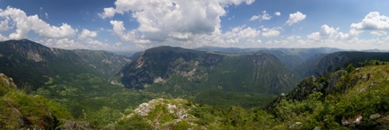 | Bis zu 1.300 Meter Höhenunterschied sind es vom Rand hinab bis zur Talsohle der Tara-Schlucht im Norden von Montenegro. Sie ist die tiefste Schlucht Europas.  Foto: NTO Montenegro/DEQOM
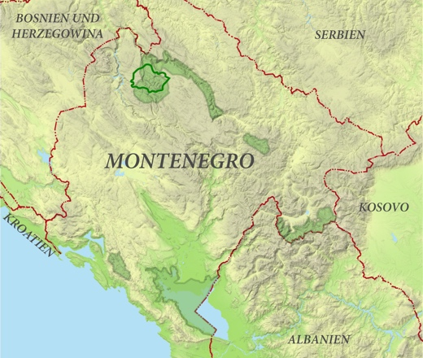 | Die Panoramastraße Durmitor-Ring führt durch den Nationalpark Durmitor im Norden von Montenegro.  Karte: DEQOM
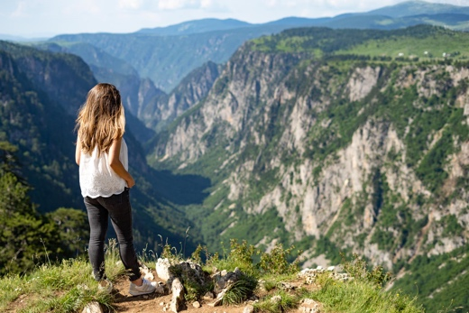 | Die Sušica-Schlucht im Norden von Montenegro ist ein Seitental der bekannten Tara-Schlucht.  Foto: NTO Montenegro/DEQOM
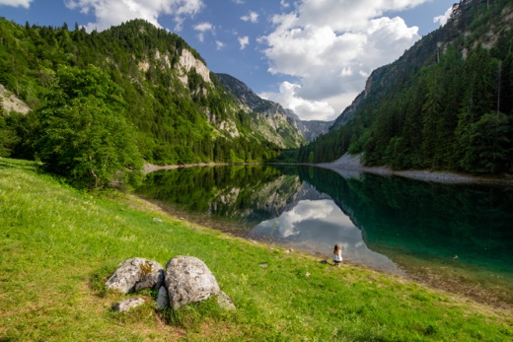 | Naturjuwel auf Zeit: Der Sušica-See in Montenegro wird im Sommer zur Wiese. Sein Wasser versickert im Karst und füllt sich im Winter durch starke Niederschläge.  Foto: NTO Montenegro/DEQOM
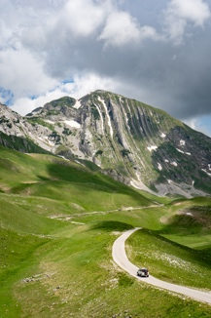 | Unterwegs auf der Panoramastraße „Durmitor-Ring“ in Montenegro mit Blick auf den Gipfel des 2.393 Meter hohen Prutaš.  Foto: NTO Montenegro/DEQOM
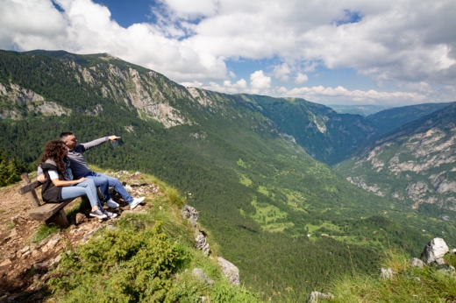 | Aussichtsreicher Abstecher: Der Blick in die Tara-Schlucht im Norden Montenegros gehört zu den Höhepunkten der Panoramastraße Durmitor-Ring.  Foto: NTO Montenegro/DEQOM
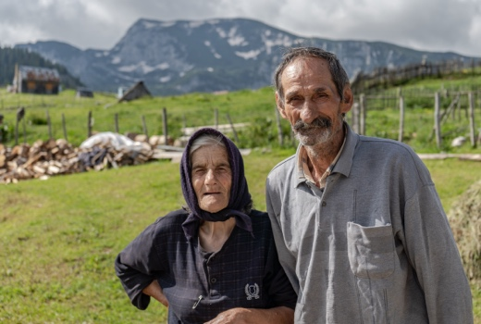 | Im Norden Montenegros leben viele Menschen von der Landwirtschaft. Auf den Almen, den sogenannten Katuns, werden im Sommer vor allem Schafe und Ziegen gehalten.  Foto: NTO Montenegro/DEQOM
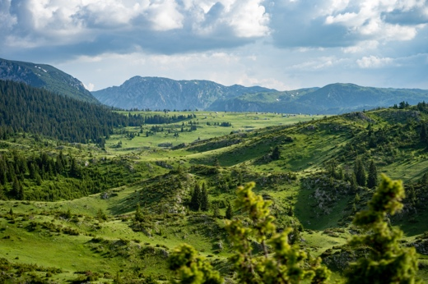 | Blick zum Katun Ograde im Norden Montenegros. Es liegt auf einem Plateau zwischen der Tara- und Sušica-Schlucht.  Foto: NTO Montenegro/DEQOM
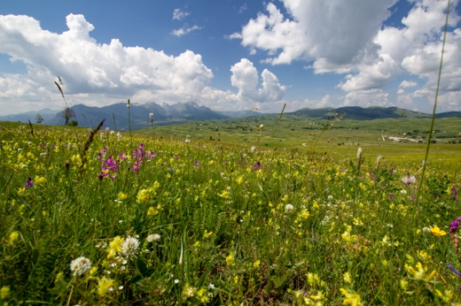 | Die Bergwiesen der Pivska Planina im Norden Montenegros bilden ein Blütenmeer rechts und links der Panoramastraße Durmitor-Ring.  Foto: NTO Montenegro/DEQOM
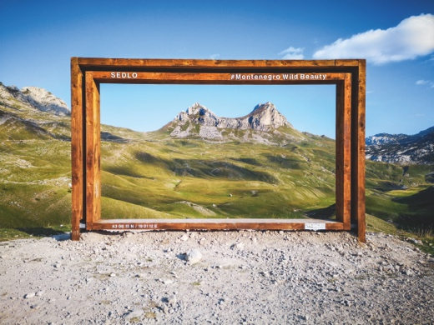 | Ein traumhafter Rahmen für den nächsten Urlaub: Unterwegs auf der Panoramastraße Durmitor-Ring im Norden Montenegros.  Foto: NTO Montenegro
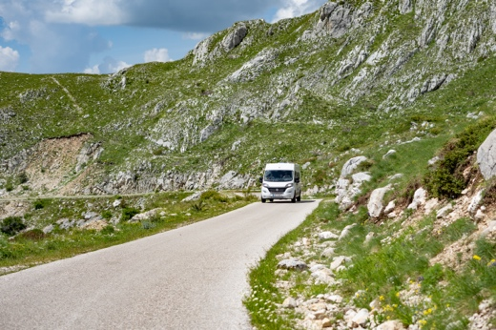 | Unterwegs mit dem Wohnmobil auf der Panoramastraße „Durmitor-Ring“ in Montenegro.  Foto: NTO Montenegro/DEQOM
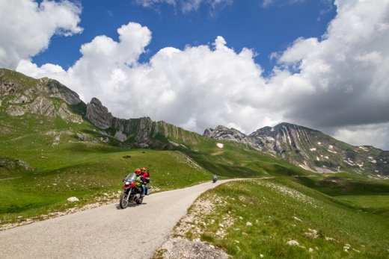 | Bei Motorradfahrern ist die Panoramastraße „Durmitor-Ring“ in Montenegro besonders beliebt.  Foto: NTO Montenegro/DEQOM
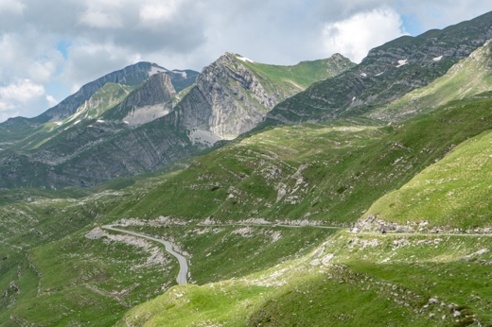 | Die spektakulären Felsformationen entlang der Panoramastraße „Durmitor-Ring“ in Montenegro sind beeindruckend.  Foto: NTO Montenegro/DEQOM
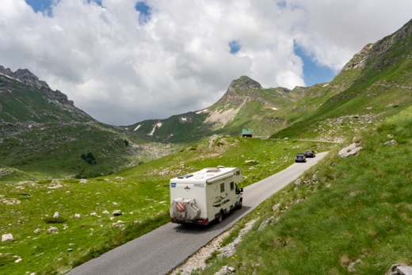 | Unterwegs mit dem Wohnmobil auf der Panoramastraße „Durmitor-Ring“ in Montenegro.  Foto: NTO Montenegro/DEQOM

Pressekontakt für Deutschland, Österreich und die Schweiz
Nationale Tourismusorganisation von Montenegro (NTO Montenegro)
c/o DEQOM Germany
Karsten Schöpfer
montenegro@deqom.com
Tel.: +49 (0) 47 91 80 19 52 8
Lange Reihe 27, 27711 Osterholz-Scharmbeck, Germany
Ansprechpartner in Montenegro (deutschsprachig):
Andri Stanović
andri.stanovic@montenegro.travel
Tel.: +382 (0) 77 10 00 23
Aktuelle Presseinformationen (auf Deutsch) unter http://mediaportal.montenegro.travel

Montenegro in den sozialen Netzwerken #MontenegroWildBeauty
www.facebook.com/See.Montenegro
www.instagram.com/gomontenegro
www.twitter.com/SeeMontenegro
www.youtube.com/Montenegro
www.pinterest.com/seemontenegro
www.linkedin.com/in/montenegrotravel

Über die Nationale Tourismusorganisation
Die Nationale Tourismusorganisation von Montenegro (NTO Montenegro) ist für die touristische Vermarktung im In- und Ausland sowie die Produktentwicklung der Destination und Marke Montenegro zuständig. Sie koordiniert und realisiert eine Vielzahl touristischer Informations- und Marketingaktivitäten und beobachtet kontinuierlich Trends und Entwicklungen auf dem in- und ausländischen Tourismusmarkt. Die Nationale Tourismusorganisation versteht sich als Botschafterin des Landes, um Bürger und Gäste von der Schönheit und dem Lebensgefühl Montenegros zu begeistern.

Über Montenegro
Montenegro ist eine attraktive Urlaubsdestination mit hohem Wachstumspotenzial für nachhaltige touristische Projekte. Das Land investiert kontinuierlich in seine touristische Entwicklung, sowohl an der Küste als auch im attraktiven Norden, der vom Lonely Planet 2017 zu den Top-Reisezielen gekürt wurde. Alleine aus Deutschland verzeichnete das Land weit über 50.000 Besucher im Jahr 2017. Die Besucherzahlen werden durch verschiedene Infrastrukturprojekte in den kommenden Jahren weiter ansteigen. Besonders die Vor- und Nachsaison erfreut sich dabei steigender Beliebtheit, gerade bei Gästen aus dem deutschsprachigen Ausland.

